КАК УБЕРЕЧЬ РЕБЕНКА ОТ НАРКОТИКОВ?

ЭТОТ БУКЛЕТ О ПРОФИЛАКТИКЕ ПОДРОСТКОВОЙ НАРКОМАНИИ, И ЕГО НУЖНО ПРОЧЕСТЬ ХОТЯ БЫ РАЗ, ПОТОМУ ЧТО СЕГОДНЯ МИР ПОЛОН ОПАСНОСТЕЙ, И ВЫ НЕ МОЖЕТЕ ТОЧНО ЗНАТЬ ГДЕ, КОГДА И ЧТО ПРИЗОЙДЕТ С ВАШИМ СЫНОМ ИЛИ ДОЧЕРЬЮ.РЕБЕНОК МОЖЕТ НЕ ТОЛЬКО ПОПРОБОВАТЬ ЗАПРЕЩЕННЫЕ ВЕЩЕСТВА, НО И НАЧАТЬ ИХ РАСПРОСТРАНЯТЬ.
Единый телефон доверия УМВД России по Кировской области:
8(8332)589-777
НАРКОТИКИ — это химические вещества, способные воздействовать на центральную нервную систему человека и формировать стойкую физическую и психическую зависимость. Употребляют их в разных видах: таблетки, инъекции, курение, вдыхание.

ОБЩИЕ ПРИЗНАКИ:
- Прогулы в школе по непонятным причинам;
- Наличие значительных сумм денег из неизвестного источника;
- Исходящий от одежды запах ацетона, растворителя или уксуса;
- Смена одноклассников на новых "друзей", которые не заходят на территорию школы, а вызывают подростка с помощью других детей;
- Проведение большого количества времени в компаниях ассоциативного типа;
- Появление новой тематики в рисунках, которые дети часто рисуют в тетрадях, книгах (изображение шприцов, паутины, черепов);
- Интерес подростка к медикаментам и содержанию домашней аптечки.
- Частые обманы, изворотливость, лживость.
ЧТО ДЕЛАТЬ, ЕСЛИ ВОЗНИКЛИ ПОДОЗРЕНИЯ?
- удержитесь от проявления первой негативной эмоции:
- обвинения, нравоучения, угрозы - это может оттолкнуть ребенка;
- не откладывайте решение этой проблемы;
- не старайтесь собственными силами решить данную проблему, незамедлительно обратитесь к квалифицированным специалистам: психиатрам-наркологам, психотерапевтам, психологам и другим специалистам, которыми будет оказана необходимая помощь;
- обсудите эту ситуацию с другими членами семьи и выработайте единую позицию;
- поговорите доверительно с ребенком о том, что Вас тревожит, дайте ему понять, что Вы его любите и беспокоитесь о его здоровье;
- убедите ребенка в необходимости помощи специалиста наркологической службы, которую он может получить анонимно и бесплатно;
- если ребенок не идет на контакт, обратитесь к специалисту-психологу, который поможет выстроить отношения с ребенком и продвинуть решение проблемы;
КАК ПОНЯТЬ, ЧТО РЕБЕНОК ПОДРАБАТЫВАЕТ «ЗАКЛАДЧИКОМ»
появление среди личных вещей маленьких пакетиков со застежкой zip lock, ручных весов и иных подозрительных вещей.
наличие в телефоне фотографий подъездов, остановок, заборов, почтовых ящиков и т.д.
присутствие новых вещей, техники, одежды, подросток не может четко объяснить, откуда он их взял.
смена круга общения и интересов
возможно появление надменного тона, хамство, желание уйти от любого разговора
изменение режима дня: подросток уходит в школу на несколько часов раньше, задерживается после школы, не говоря, где и с кем был.

ПОЧЕМУ РЕБЕНОК МОЖЕТ СОГЛАСИТЬСЯ НА ПОДОБНУЮ ПОДРАБОТКУ?
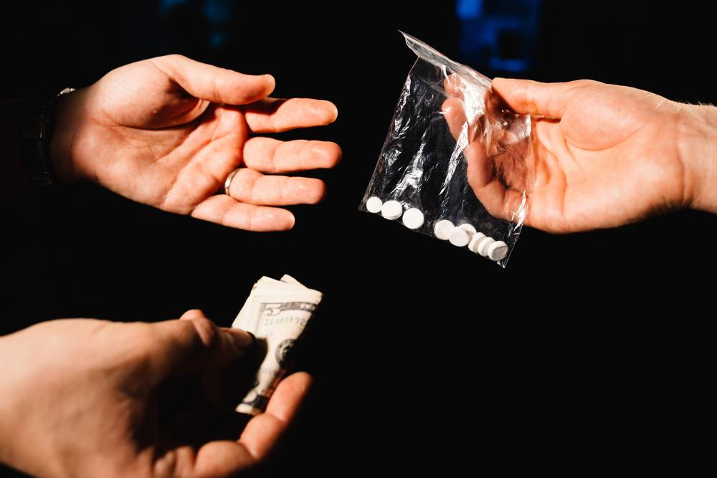
Внушаемый характер: наркоторговцы легко вводят в заблуждение, говоря о том, что распространение безопасно, что не настоящие наркотики и, следовательно, никто не узнает, а если узнает, то подростку ничего не будет.

Недостаток денежных средств: многие подростки мечтают о дорогих телефонах, фирменных кроссовках и прочих атрибутах, как им кажется, богатой счастливой жизни.

КАК ВЫСТРОИТЬ ДОВЕРИЕ С РЕБЕНКОМ?
Найдите золотую середину: Ваш ребенок почти вырос. Примите это. У него свои желания, установки, ценности. И они могут не совпадать с вашими. Обсудите ситуации, когда подросток может полагаться на собственное мнение, а когда мнение родителя -безусловный авторитет.
Реагируйте адекватно: Попытка вам что-то сказать. Есть ситуации, на которые он не знает, как реагировать и одновременно не может вам открыто все рассказать. Это видно, когда ребенок внезапно становится вспыльчивым, капризным или замкнутым. Фраза в помощь: «Я вижу, что ты мне хочешь что-то сказать. Давай поговорим об этом и вместе придумаем, что делать».
Научитесь слушать и уважать: умейте слушать, находите для этого время, относитесь к проблемам с серьезностью и пониманием. Иногда Вам кажется, что его сегодняшние «глобальные» проблемы -это пустяки. Вы заблуждаетесь, любая ситуация воспринимается с подростком, очень серьезно. Относитесь к этому с пониманием.

